Analiza de situaţie în România, ocazionată de campania
SĂPTĂMÂNA EUROPEANĂ A MOBILITĂŢII 2011
16-22 septembrie 2011

Tema campaniei: „Mobilitatea alternativă !”

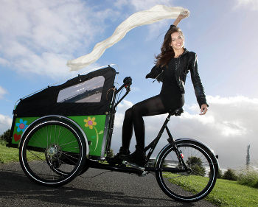

Fiecare Săptămână Europeană a Mobilităţii (SEM) se concentrează pe o anumita temă legată de mobilitatea sustenabilă, aşa-numita temă centrală. Autorităţile locale sunt invitate să organizeze activităţi pentru cetăţenii lor pentru a creşte nivelul de conştientizare în special asupra temei centrale. În plus, municipalităţile au fost încurajate să lanseze şi să promoveze măsuri permanente care să susţină tema.

SCOPUL ANALIZEI:
Scopul analizei este de a furniza evidenţe, de la nivel internaţional şi naţional , utile pentru desfăşurarea campaniei de celebrare.

SCOPUL CAMPANIEI:
Este de promovare a formelor alternative de transport ecologic si de a sublinia faptul că mobilitatea sporeşte în mod clar calitatea vieţii în oraşe, ajutând la reducerea poluării aerului, poluării fonice, a accidentelor şi la reducerea numărului persoanelor obeze. Renunţând pentru o săptămână sau numai pentru o zi la maşina personală, aducem beneficii imense atât mediului cât şi sănătăţii noastre.
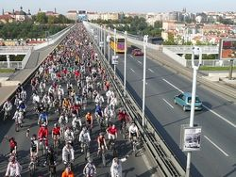

OBIECTIVUL CAMPANIEI:
Pentru a deveni o economie care consumă puţină energie şi poluează puţin, UE a adoptat o serie de obiective ambiţioase de climă şi energie pentru a fi atinse până în 2020. Acestea includ:
- reducerea cu 20% a emisiilor de gaze cu efect de seră,
- creşterea cu 20% a eficienţei energetice
- o cotă de 20% din consumul total de energie să fie energii regenerabile.
Una dintre provocările principale în atingerea acestor obiective este scăderea volumului de călătorii cu autoturisme private, care consumă majoritar combustibili pe bază de petrol. Concentrându-se pe mobilitatea alternativă, cea de-a 10-a ediţie a Săptămânii Europene a Mobilităţii vrea să susţină tranziţia spre un sistem de transport eficient pentru resurse promovând moduri nepoluante, eficiente în ceea ce priveşte combustibilul şi transport ce foloseşte puterea umană.
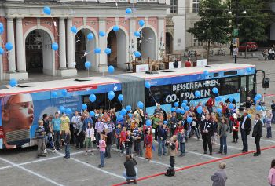
Prin îmbunătăţirea transportului la nivel local, oraşele europene pot îmbunătăţi echilibrul energetic şi influenţa sistemului de transport asupra mediului înconjurător şi în acelaşi timp să facă viaţa urbană mai sănătoasă, mai sigură şi mai placută.
Mobilitatea este atât o necesitate socială cât şi una economică. Iar Săptămâna Europeană a Mobilităţii ne ajută în continuare să privim mobilitatea în moduri noi şi să ne îndepărtăm de dominaţia automobilului personal, către mijloace de transport mai sustenabile.
Utilizarea unor mijloace de deplasare şi transport nepoluante poate însemna oraşe mai bune şi aer mai bun – un mediu mai bun şi mai sănătos – şi co-beneficii în reducerea emisiilor nocive. Acestea sunt locuri unde oamenii vor dori să lucreze şi unde companiile vor dori să se mute. Mobilitatea contează, din mai multe puncte de vedere! Comisar pentru mediu, Janez Potocnik (sursa: www.mobilityweek.eu) 

Contextul urban oferă cea mai mare provocare pentru sustenabilitatea transportului în Europa. Oraşele noastre suferă în prezent cel mai mult din cauza blocajelor, calităţii slabe a aerului şi a poluării fonice.
Din fericire, mediul înconjurător urban oferă de asemenea multe alternative în ceea ce priveşte mobilitatea. Variantele transportului public sunt disponibile unui număr mare de persoane, există şi opţiunea mersului pe jos şi a mersului cu bicicleta.
Există multe exemple în care oraşe europene deschid drumul în folosirea combustibililor alternativi şi a vehiculelor mai puţin poluante şi care consumă mai puţină energie. Dar eforturile trebuie mărite întrucât aceste probleme nu sunt o problemă locală, ci privesc întreaga Europă. Comisar pentru transport, Siim Kallas (sursa: www.mobilityweek.eu) 

În principiu, Săptămâna Europeană a Mobilităţii are ca scop sensibilizarea publicului cu privire la necesitatea de a acţiona împotriva poluării cauzate de creşterea traficului în mediul urban şi de a se sublinia importanţa mişcării fizice (mersul pe jos sau cu bicicleta) pentru sănătate şi de a încuraja populaţia să participe activ in lupta împotriva poluării.
În consecinţă, această operaţiune este axată pe trei tipuri de măsuri, menite să:
- încurajeze utilizarea de forme alternative de transport şi de călătorie , altele decât autoturismele private,
- conştientizeze şi să informeze cetăţenii oraşelor asupra riscurilor legate de poluare ,
- reducă traficul de maşini în zonele restricţionate, măsuri pentru o mai bună calitate a vieţii în mediul urban.
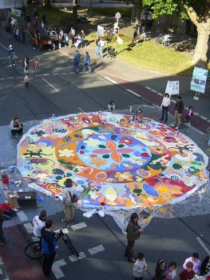
Cetăţenii sunt încurajaţi ca în loc să se urce la volanul propriei maşini, sa aleagă varianta autobuzului, a tramvaiului, a metroului, a bicicletei şi mai ales, a mersului pe jos. Pe distanţe nu foarte mari mersul pe jos este sănătos. Dacă folosesc transportul public căştigă de două ori - o dată pentru că fac economie la bani şi la carburanţi şi a doua oară pentru că produc mai puţină poluare decăt dacă ar fi la volanul propriei maşini.
În fiecare an, un automobil emite substanţe nocive pentru mediul înconjurător echivalente cu de trei ori greutatea sa, în timp ce bicicleta nu poluează deloc. Mai mult, o distanţă de 500 de metri se parcurge foarte uşor pe jos, în doar opt minute.

DATE STATISTICE LA NIVEL INTERNAŢIONAL, NAŢIONAL, REGIONAL ŞI JUDEŢEAN

Date statistice mondiale

Creşteri masive ale traficului autovehiculelor în ultimii ani, în special în oraşele Uniunii Europene, a dus la o reacţie publică puternică împotriva zgomotului, poluanţilor atmosferici care au ca rezultat afectarea grupurilor vulnerabile, precum copiii şi persoanele în vârstă care sufera cele mai grave consecinţe.. Accidentele de trafic rutier afectează în mod direct sute de mii de oameni în UE. Prin intermediul accidentelor sunt ucise zeci de mii de cetăţeni europeni.. Indirect, transportul motorizat are un impact asupra sistemelor respirator şi cardiovascular, fiind totodata şi cauza a stresului.
Efectul negativ al mediului asupra sănătăţii este o problemă majoră pentru cetăţenii europeni.. Într-un studiu recent, în jur de 90% persoane au pretins că sunt îngrijorate de potentialul impact al mediului asupra sănătăţii.. În plus, noile tehnologii si modificarea stilului de viata au efecte neaşteptate asupra mediului cu influenţa asupra sănătăţii .
Deşi cetăţenii UE nu sunt încă pregătiţi să-şi lase masina în garaj pentru a se deplasa cu mijloacele de transport in comun, treptat, mentalităţile evoluează.
Cu maşina sau cu mijloacele de transport in comun - europenii doresc mai multa mobilitate, care sa tina cont atat de necesitatile lor, cat si de mediu.
Potrivit Eurobarometrului pe tema transporturilor, pentru 81% din cetăţenii UE, autoturismul (şi in general, mijloacele de transport private) reprezintă principalul mijloc de transport. Dar, în acelasi timp, aceştia acordă o importanţă din ce in ce mai mare aspectelor legate de mediu şi problemelor de circulaţie rutieră.
In opinia lor, principalele măsuri capabile să inverseze tendinţele actuale, atât în ceea ce priveşte gestionarea fluxului rutier, cat si impactul mijloacelor de transport asupra mediului, sunt:
- favorizarea unei mobilitati mai durabile;
- incurajarea unei utilizari mai sistematice a mijloacelor de transport in comun;
- promovarea vehiculelor mai putin poluante si cu un consum redus de carburant (cel mai des, prin adoptarea unor masuri fiscale si a unor norme mai stricte).
Numărul tot mai mare de oameni care folosesc bicicleta ca mijloc de transport în unele oraşe din lume a determinat autorităţile locale de-a lungul timpului să adapteze infrastructura si sa gaseasca soluţii pentru siguranţa biciclistilor. Mai jos sunt câteva exemple care au transformat unele oraşe în paradisuri pentru biciclişti.
Dupa 50 de ani de implementare a acestui stil de viata, in Copenhaga, numarul bicicletelor si al mopedelor a depasit numarul masinilor personale pe strazile din oras. Putin peste o treime din locuitori merg la serviciu pe bicicleta zilnic; celelalte 2 treimi folosesc transportul in comun sau masina proprie. Autoritatile locale sporesc an de an numarul si lungimea liniilor pentru biciclete.
Capitala mondiala a biciclistilor este Groningen, un oras universitar din nordul Olandei unde 57% din transport se face numai cu bicicleta, iar masinile sunt interzise in centrul orasului. 16 ani le-a luat autoritatilor locale sa transforme total orasul, dupa ce au fost nevoite sa gaseasca solutii la traficul infernal.
Green Travel Plan („Planul de Transport Verde“) a fost implementat în 11 centre din Portugalia, Spania, Italia, Germania şi Brazilia şi la birourile companiei din Lisabona.
„Green Travel Plan“ (GTP) este un proiect conceput şi dezvoltat de către Sonae Sierra şi are ca scop principal promovarea mijloacelor de transport în comun şi a altor opţiuni ecologice de transport, în schimbul autoturismelor personale, atât printre vizitatori şi chiriaşi, cât şi printre angajaţii companiei, pentru a reduce impactul negativ pe care emisiile auto îl pot avea asupra mediului.
Proiectul „Green Travel Plan“ (GTP) s-a materializat prin distribuirea de materiale cu informaţii în ceea ce priveşte mijloacele de transport în comun disponibile pentru fiecare centru comercial şi crearea condiţiilor necesare pentru folosirea optimă a mijloacelor de transport mai ecologice, cum ar fi transportul public, bicicleta sau mersul pe jos. Toate aceste materiale au fost adaptate în funcţie de specificul şi locaţia fiecărui centru comercial.
La nivelul întregului portofoliu Sonae Sierra, implementarea proiectului „Green Travel Plan“ a înregistrat o creştere de la 33% în anul 2007, la 39% în anul 2009 a numărului de vizitatori care au ales să folosească alte mijoace de transport decât maşina personală.
De la implementarea proiectului pilot în Centro Colombo, proiectul „Green Tra-vel Plan“ a fost deja dezvoltat în alte 10 centre comerciale, din cele 11 incluse în proiect: Centro Vasco da Gama şi NorteShopping (Portugalia), GranCasa şi Plaza Mayor (Spania), Valecenter, Freccia Rossa şi Gli Orsi (Italia), Alexa şi Münster Arkaden (Germania) şi Shopping Penha (Brazilia). Pe baza răspunsului primit de la angajaţi legat de această iniţiativă, în anul 2008 compania a implementat proiectul şi în birourile companiei din Lisabona.
Dezvoltarea unor astfel de proiecte reprezintă un proces continuu, care necesită atât planificare şi analiză continuă, cât şi implementarea unui set de acţiuni pentru îmbunătăţirea accesului vizitatorilor la mijloacele de transport public, crearea infrastructurii pentru folosirea bicicletelor sau a mersului pe jos, promovând astfel transportul sustenabil. Un exemplu în acest sens îl constituie crearea unor părcări speciale pentru biciclete în NorteShopping (Portugalia), Plaza Mayor (Spania), Freccia Rossa (Italia) şi Münster Arkaden (Germania), care facilitează astfel utilizarea acestui mijloc de transport.
Proiectele „Green Travel Plan“ întreprinse de Sonae Sierra, au permis reducerea emisiile de gaze cu efect de seră cu 20% per metru pătrat de GLA (suprafaţă totală închiriabilă), între anii 2005 şi 2009.
Pe lângă reducerea emisiilor de gaze cu efect de seră, prin identificarea măsurilor care au făcut posibilă reducerea nevoii de a folosi mijloace de transport poluante sau care au încurajat folosirea unor mijloace de transport mai ecologice, implementarea proiectului „Green Travel Plan“ aduce şi alte beneficii: diminuarea numărului de maşini, a blocajelor în trafic pe drumurile adiacente centrelor comerciale, reducerea timpului petrecut în transport, reducerea poluării fonice şi îmbunătăţirea calităţii aerului în zonele din jurul centrelor comerciale. (sursa: www.ecologic.rec.ro).
Peste 30% dintre adultii europeni sunt insuficient de activi din punct de vedere fizic (OMS, 2002).
Viata sedentara determina cresterea riscului pentru bolile cardio-vasculare, accidentele vasculare cerebrale, obezitate si diabetul zaharat tip II. In majoritatea tarilor europene, cresterea prevalenţei obezitatii a fost de 10-40% intre anii 1980-1990.
Activitatea fizică aduce beneficii pentru sanatatea publica, astfel:
* reducerea cu 50% a riscului bolilor cardio-vasculare, diabetului zaharat tip II si obezitatii;
* reducerea cu 30% a riscului hipertensiunii arteriale;
* scaderea tensiunii arteriale la persoanele hipertensive
* prevenirea osteoporozei (OMS 2002).
Mersul pe bicicleta este activitatea ideala in lupta impotriva acestor boli.
Este recomandată o activitate fizică moderată de minim 30 minute/ zi
O persoană care merge pe bicicletă 6 ore/ săptămână îşi diminuează riscul decesului prin boli cardio-vasculare de 4 ori comparativ cu riscul de deces pe care l-ar avea prin accidente rutiere. (Kifer, nd).
Un studiu danez arata ca persoanele care nu merg pe bicicleta au un risc de mortalitate cu 40% mai mare comparativ cu persoanele active. (Andersen, 2000 as cited in van Loon & Broer, 2006) .

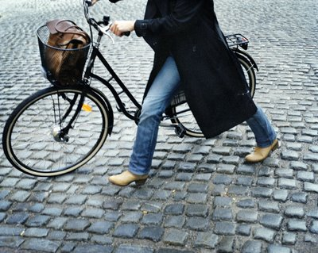

Proiecte şi iniţiative în Uniunea Europeană:

Buna practica a ManagEnergy în acţiunea locală de energie:
Studiile de caz ale ManagEnergy sunt proiecte care demonstrează contribuţia pozitivă asupra eficienţei energetice şi a folosirii energiilor regenerabile în Europa.
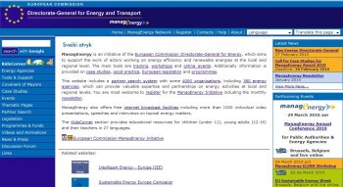 (sursa: www.mobilityweek.eu).
Limbi: limbile oficiale ale UE.

Bune practici a Energy Cities:
Baza de date care conţine peste 450 studii de caz de bune practici ale oraşelor membre Energy Cities.
Limbi: engleza, croata, ungara, lituaniana, slovaca, germana, spaniola, italiana, portugheza, ceha, bulgara, franceza, letona, poloneza. (sursa: www.mobilityweek.eu).

Bune practici a European Local Transport Information Service (ELTIS):
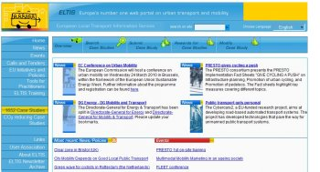
Baza de date conţine în prezent mai mult de 1600 de studii de caz de bune practici. ELTIS cooperează cu alte proiecte şi iniţative cu baze de date de bune practici precum EOPMM, CIVITAS, SUGRE, LINK, ADD HOME, VIANOVA etc.
Limbi: engleza, germana, franceza, italiana, spaniola, ceha, ungara, poloneza. (sursa: www.mobilityweek.eu).

Factorii care influenţează utilizarea bicicletei sunt:
* Vârsta:
In majoritatea studiilor vârsta are impact negativ asupra mersului pe bicicleta.
(Xing, Handy & Buehler, 2008; Winters et al, 2007; Moudon et al, 2005).
Tinerii, în special studenţii folosesc mai des bicicleta decat bătrânii, deoarece nu au acces la un automobil personal (SUA şi Canada)
* Sexul:
In oraşele Canadei şi ale SUA femeile utilizează mai puţin bicicleta decât bărbaţii. Doar 1/3 dintre persoane sunt de sex feminin.
* Nivelul educaţional:
Nivelul educaţional înalt este asociat cu creşterea frecvenţei utilizării bicicletei. (Xing, Handy & Buehler, 2008).
* Factorii politici:
Creşterea preţului carburanţilor ar trebui să încurajeze mersul cu bicicleta în defavoarea utilizării automobilelor.
La utilizarea bicicletelor intervin însă şi următoarele variabile: timpul, condiţia fizică, riscul de accidente şi securitatea personală.

Siguranţa circulaţiei cu bicicleta:
Utilizarea bicicletei este considerată cea mai periculoasă modalitate de deplasare. Starea drumurilor şi existenţa pistelor de biciclete este condiţia de bază inaintea promovării ciclismului.

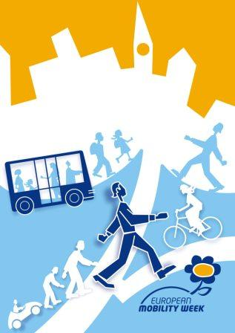

În tabelul următor este redat riscul mersului pe bicicletă in 14 ţări ale Uniunii Europene:
Riscurile mersului pe bicicletă în 14 ţări ale Uniunii Europene. |  | Ciclisti decedati/ 1000 locuitori |  | Ciclisti decedati/ 100 km
Belgia | 108 |  | 10,4 | 32,7
Danemarca | 52 |  | 9,7 | 11,1
Germania | 583 |  | 7,1 | 24,8
Spania | 96 |  | 2,3 | 120,0
Franta | 223 |  | 3,7 | 50,7
Irlanda | 18 |  | 4,5 | 25,7
Italia | 314 |  | 5,5 | 34,9
Luxemburg | - |  | - | -
Olanda | 169 |  | 10,4 | 12,7
Austria | 80 |  | 9,9 | 66,7
Portugalia | 58 |  | 5,5 | 193,3
Finlanda | 53 |  | 10,2 | 40,8
Suedia | 37 |  | 4,1 | 15,4
Marea Britanie | 26 |  | 2,2 | 29,6
(Riscul pentru ciclişti in ţările UE . (Van Hout , 2007, Instituut voor Mobiliteit - IMOB)

Date statistice pentru România

În condiţiile în care adulţii din România au probleme mari de mentalitate privind utilizarea bicicletei ca mijloc alternativ de transport, tinerii reprezintă segmentul cel mai deschis unei noi atitudini în ceea ce priveşte mobilitatea personală.

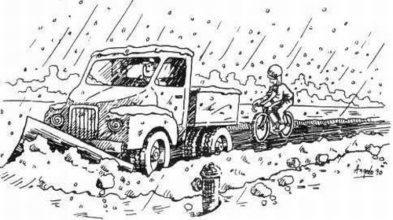
Ministerul Mediului si Pădurilor susţine realizarea de piste pentru biciclisti, pentru că încurajarea mersului cu bicicleta, în locul celui cu maşina contribuie la reducerea emisiilor de gaze poluante - condiţie din tratatul postaderare semnat de statul român cu Uniunea Europeană. În plus, oficialii de la mediu spun că utilizarea pistelor pentru biciclete contribuie la decongestionarea traficului, problematic în anumite zone din marile aglomerări urbane. Pistele pentru biciclişti fac parte din programele de gestionare a calităţii aerului elaborate de autorităţile de mediu, iar prin intermediul lor s-a propus crearea de spaţii verzi, construirea de centuri ocolitoare şi înfiinţarea de piste pentru biciclişti.

Programul de realizare a pistelor pentru biciclisti in Romania:
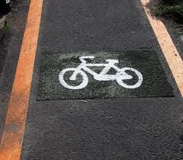 Ministerul Mediului şi Pădurilor a aprobat Ghidul de finanţare a Programului de realizare a pistelor pentru biciclişti. Programul este finanţat de Administraţia Fondului pentru Mediu, iar suma alocată sesiunii de finanţare este de 50.000 mii lei.
Sesiunea de depunere a proiectelor pentru acest program a început din 20 iulie şi se desfăşoară până în 20 august 2011.
Beneficiarii programului de finanţare nerambursabilă sunt unităţile administrativ –teritoriale (primăriile de comune, oraşe şi municipii). Scopul programului îl constituie îmbunătăţirea calităţii mediului prin înlesnirea transportului mai puţin poluant, în condiţii de siguranţă.
Finanţarea se acordă în cuantum de maximum 90% din valoarea totala eligibilă a proiectului, fără a se depăşi suma maximă care poate fi acordată unui beneficiar, în cadrul sesiunii de finanţare. Suma maximă acordată unui judeţ sau unei unităţi administrativ- teritoriale, oraş, municipiu este 2,5 milioane lei pentru un proiect, iar pentru comune este 1,5 milioane lei pentru un proiect.
Prin acest program se finanţează realizarea de piste pentru biciclişti pe amplasament nou, cu o singură bandă şi piste pentru biciclişti pe amplasamente preexistente rutiere sau în cadrul trotuarelor, cu o singură bandă. (sursa: www.ecomagazin.ro)
În Bucureşti, pistele pentru biciclete au fost realizate în continuarea celor vechi, pe o suprafaţă de 22.500 de metri pătraţi, presărate cu 51 de automate de dirijare a circulaţiei, 15 semafoare pentru pietoni, biciclişti şi vehicule şi 6 camere de detecţie.
Se construieşte pistă de biciclete între localitatea 2 Mai si oraşul bulgar Shabla, iar proiectul va putea fi gata anul viitor.Partea română va amenaja cinci kilometri de pistă, până la punctul de trecere a frontierei in Bulgaria, iar restul va fi amenajată de bulgari.
In 2010 a fost lansată o iniţiativă de realizare a unei piste de biciclete cu o distanţă totală de 35 kilometri, urmând traseul Berretyoujfalu – Mezopeterd – Biharkeresztes – Artand – Borş – Oradea!
Investiţia ar putea fi parte din Programul de Cooperare Transfrontalieră Ungaria – România 2007 – 2013. (25 febr. 2010).
La Sibiu, pista de biciclete este o investiţie importantă pentru oraş. Bicicliştii au la dispoziţie aproape 18 km de pistă realizaţi pe arterele principale, astfel încât aceştia pot folosi mai în siguranţă acest mijloc de transport. Amenajarea acestei piste este un semnal pe care municipalitatea a dorit sa îl dea pentru a încuraja folosirea bicicletei ca mijloc de transport in defavoarea altor mijloace. Proiectul va continua. (sursa: www.tribuna.ro).
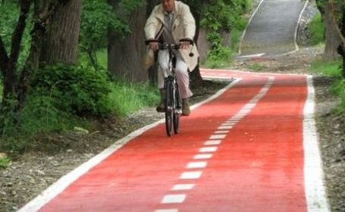

Timişoara 2010 : Renuntţaţi la maşină în Săptămâna Europeană a Mobilităţii ?
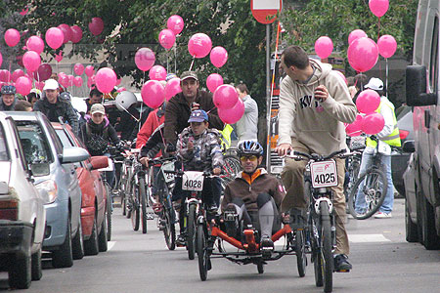

Oficialii primăriei spun că Timişoara este cel de-al doilea oraş din ţară în ceea ce priveşte lungimea pistelor pentru biciclişti, după Bucureşti, care are 65 de kilometri. Municipiul de pe Bega are, în prezent, aproximativ 50 de kilometri de de benzi speciale pentru biciclete, potrivit autorităţilor. (sursa: www.tion.ro/ stiri/ timis)
In cadrul campaniei de celebrare a Săptămânii Europene a Mobilităţii, având în vedere tema anuală a campaniei, grupul populaţional ţintă reprezintă toată populaţia generală, îndemnând în mod special participarea la aceasta manifestare a celor care folosesc mult masina personală pentru deplasările urbane.
Parteneri:
- Direcţia de Sănătate Publică Judeţeană
- Administraţia publică locală
- Agenţia Judeţeană/ Regională de Protecţia Mediului
- Direcţia Judeţeană de Sport şi Tineret
- Inspectoratul de Poliţie
- Institutul Naţional de Statistică
- Organizaţii neguvernamentale
- Mass-media - presa scrisă şi audio-vizuală

Prezentarea pe scurt a campaniilor anterioare care au abordat tematica în cauză:
Dupa organizarea a doua evenimente de succes “In oras cu masina!” în întreaga Europă, anul 2002 a marcat începutul unei noi iniţiative, Săptămâna Europeană a Mobilităţii!
De la “În oraş cu maşina!”...
Fostul comisar european pentru mediu Margot Wallström a stabilit Ziua fara masini ca iniţiativă europeană în anul 2000. A fost ca o oportunitate pentru oraşele participante de a arăta cum le afectează problemele de mediu.
Pentru o zi, autorităţile locale îşi pot prezenta centrele oraşelor într-o lumină diferită şi pot să implementeze acţiuni care vizează restricţia traficului de maşini în anumite zone, încurajând folosirea mijloacelor sustenabile de transport şi creşterea gradului de conştientizare referitor la impactul asupra mediului pe care le au opţiunile cetăţenilor in privinţa mijlocului de transport.
...la Săptămâna Europeană a Mobilităţii
In fiecare an, din 2002, Săptămâna Europeană a Mobilităţii este organizată între 16 şi 22 septembrie şi este dedicată mobilităţii sustenabile. Săptămâna Europeană a Mobilităţii oferă oportunitatea de a începe un şir de activităţi variate şi reprezintă o platformă pentru autorităţile locale, precum şi pentru organizaţii şi asociaţii să:
- promoveze politicile existente, iniţiativele şi bunele practici legate de mobilitatea urbană sustenabilă;
- contribuie la creşterea conştiinţei cetăţenilor asupra daunelor pe care tendinţele actuale ale mobilităţii urbane le au asupra mediului şi a calităţii vieţii;
- stabilească parteneriate cu părţile interesate din zonă;
- participe la o campanie vastă europeană, împărtăşind acelaşi scop şi aceeaşi identitate cu alte oraşe;
- sublinieze sprijinul local faţă de politicile sustenabile de transport urban;
- lanseze politici pe termeni mai lungi şi măsuri permanente.
Săptămâna Europeană a Mobilităţii 2010: "Călătoriţi mai inteligent, trăiţi mai bine"
Principalele puncte ale Săptămânii Europene a Mobilităţii în 2010:
Printre numeroasele evenimente organizate în Italia, la Bologna, se numără şi o licitaţie de biciclete de ocazie, care au fost abandonate în oraş. Evenimentul este organizat de o asociaţie a studenţilor în colaborare cu primăria oraşului Bologna. Ofertanţii norocoşi vor primi echipamente de securitate, broşuri pe tema securităţii rutiere şi alte materiale promoţionale şi echipamente.
In piaţa Smithfield din Londra se desfăşoară, pe 17 septembrie, „City Cycle Style” (Stilul ciclist urban), primul eveniment din capitală consacrat ciclismului ca mijloc de transport la modă. Participanţii sunt invitaţi să defileze purtând cele mai bune echipamente cicliste pe care le posedă, să întâlnească creatori din sectorul modei cicliste, să probeze echipamente şi să urce pe şeile unora dintre cele mai recente modele pe doua roţi. O parte din sumele colectate cu această ocazie vor fi donate unei asociaţii caritative care colectează biciclete de ocazie şi le trimite in Africa.
Municipiul Brno din Republica Cehă a dezvoltat o gama de activităţi de promovare a marşului nordic (northern walking), a ciclismului şi a patinajului pe role. Programul include vizite ale oraşului cu ghid, cursuri şi exerciţii publice însoţite de concerte în aer liber.
Participare în creştere
De la lansarea sa în 2002, Săptămâna Europeană a Mobilităţii a cunoscut o creştere continuă a numărului oraşelor participante. Anul trecut s-a înregistrat un număr record de 2 181 de orase participante, reprezentând aproximativ 237 de milioane de locuitori. Ca urmare a campaniei de o săptămână au fost introduse peste 4 440 de măsuri permanente. Săptămâna Europeană a Mobilităţii constituie, de asemenea, un model de succes, fiind adoptată de ţări din afara Europei, precum Argentina, Canada, Ecuador, Japonia şi Taiwan (sursa: www.mobilityweek.eu).
.
Săptămâna Europeană a Mobilităţii este coordonată de trei organizaţii neguvernamentale specializate în problematica urbană a mediului: Eurocities, Energie-Cités şi Climate Alliance. Direcţia Generală de Mediu a Comisiei Europene contribuie financiar si organizează Premiile anuale ale Săptămânii Europene a Mobilităţii pentru cele mai bune măsuri şi programe de activităţi. (sursa: www.euroactiv.ro)
În 2009, timp de o săptămână, în perioada 16-22 septembrie, cetăţenii au reflectat asupra contribuţiei pe care o au la poluarea atmosferică şi fonică a oraşului în care locuiesc, folosind zilnic maşina personală. Renunţând pentru o săptămână sau numai pentru o zi la maşina personală, se aduc beneficii imense atât mediului cât şi sănătăţii noastre.
Creşterea alarmantă din ultimii ani a autovehiculelor în circulaţie a dus la poluarea atmosferică şi fonică în oraşe, cu efecte serioase asupra sănătăţii locuitorilor.
Tema principală a Săptămânii Mobilităţii 2009 a fost "Îmbunătăţeşte climatul oraşului tău!". Sloganul încearcă să ofere un prilej - atât pentru autorităţi cât şi pentru cetăţenii Europei - să ia în considerare şi să folosească în viaţa de zi cu zi mijloace de transport nepoluante, pentru reducerea emisiilor toxice de dioxid de carbon.


Anul 2008: Săptămâna Europeană a Mobilităţii sub sloganul „ Aer curat pentru toti „
Ediţia a 17-a a Săptămânii Europene a Mobilităţii s-a desfăşurat în perioada 16-22 septembrie 2008 sub sloganul "Aer curat pentru toţi". Sute de oraşe din statele membre ale Uniunii Europene au participat la acest eveniment.
Ca autoritate responsabilă cu mediatizarea manifestării, Agenţia Naţională pentru Protecţia Mediului împreună cu comunităţile locale din România au luat parte la Săptămâna Europeană a Mobilităţii, prin organizarea de activităţi dedicate promovării mobilităţii durabile.
Anul 2007: Campania " Săptămâna Europeană a Mobilităţii 2007" a avut ca scop promovarea formelor alternative de transport ecologic. Tema acelui an - "Străzi pentru oameni" – a transmis mesajul conform căruia construind mai multe şosele alocăm spaţiu mai puţin pentru transportul rutier nemotorizat.
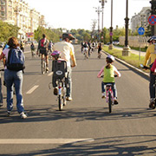
Pănă la 22 septembrie 2007, fiecare european a fost invăţat cum să păstreze curat mediul inconjurător.
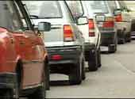

Anul 2006: In perioada 16-22 septembrie 2006 s-a desfasurat a V-a editie a „ Săptămânii Europene a Mobilităţii” iar în data de 22 septembrie 2006 în toată Europa s-a sărbătorit „Ziua fără maşini”.
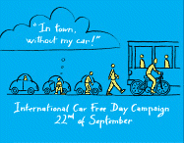
Tema manifestărilor: «Schimbări Climatice».
Campania a promovat deplasarea (cu bicicleta, mersul pe jos, cu mijloace de transport in comun) de la domiciliu la locul de munca şi/sau la şcoală în mod prietenos faţă de mediu, încurajând modalităţile de deplasare alternativă .

